**APLIKASI PENGENALAN WAJAH UNTUK**

**PRESENSI PEGAWAI DI FAKULTAS ILMU TERAPAN UNIVERSITAS TELKOM**

**FACE RECOGNITION FOR EMPLOYEE PRESENCE AT SCHOOL OF APPLIED SCIENCE**

**TELKOM UNIVERSITY**

**PROYEK AKHIR**

**AULIA MEI AZIZI  
6701154070**

**PROGRAM STUDI D3 MANAJEMEN INFORMATIKA   
FAKULTAS ILMU TERAPAN  
UNIVERSITAS TELKOM  
BANDUNG, 2017**

Contents

Daftar Tabel iv

Daftar Gambar v

BAB 1 PENDAHULUAN 1

1.1 Latar Belakang 1

1.2 Rumusan Masalah 2

1.3 Tujuan 2

1.4 Batasan Masalah 3

1.5 Definisi Operasional 3

1.6 Metode Pengerjaan 3

1.7 Jadwal Pengerjaan 4

BAB 2 LATAR BELAKANG 6

2.1 Profil Perusahaan 6

2.1.1 Sekilas Tentang Fakultas Ilmu Terapan 6

2.2 Tools Perancangan Sistem 6

2.2.1 UML 6

2.3 Bahasa Pemograman 9

2.3.1 Bahasa C+ 9

2.4 Perangkat Keras 10

2.4.1 Kamera IntelRealSense 10

2.5 Tools Pemograman 11

2.5.1 Microsoft Visual Studio 11

2.6 Pengujian 11

2.6.1 Black Box Testing 11

2.7 Tool Perancangan Database 12

2.7.1 Entity Relationship Diagram (ERD) 12

BAB 3 ANALISIS DAN PERANCANGAN SISTEM 13

3.1 Analisis Perbandingan Sistem 13

3.1.1 Gambaran Sistem Saat Ini 13

3.1.2 Gambaran Sistem Usulan 17

3.2 Perancangan Sistem Dengan Unified Modelling Languague 20

3.2.1 Diagram Use Case 20

3.2.2 Sequence Diagram 24

3.2.3 Kelas Diagram 26

3.3 Perancangan Tampilan Antar Muka 27

3.3.1 Beranda 27

3.3.3 Login 28

3.3.4 Presensi 29

3.3.5 Registrasi 30

3.4 Perancangan Basis data 30

3.4.1 Skema Relasi 30

3.4.2 ERD 30

DAFTAR PUSTAKA 32

# Daftar Tabel

Tabel 1. Jadwal Pengerjaan 4

Tabel 2. Notasi Kelas Diagram 7

Tabel 3. Notasi Use Case 7

Tabel 4. Notasi Diagram Aktivitas 9

Tabel 5. Notasi ERD 12

Tabel 6.Tabel Aktor 20

Tabel 7. Tabel Definisi Use Case 21

Tabel 8. Skenario Use Case Lihat Laporan 21

Tabel 9. Skenario Use Case Presensi Pulang 22

Tabel 10. Skenario Use Case Presensi masuk 23

# Daftar Gambar

Gambar 1. Metode RAD [5] 4

Gambar 2. Presensi Yang Berjalan Di fakultas Ilmu terapan 14

Gambar 3. Presensi pulang yang berjalan 15

Gambar 4. Proses Melihat laporan Presensi pegawai 16

Gambar 5. Usulan Presensi Datang 17

Gambar 6 Usulan Presensi Pulang 18

Gambar 7. Sistem Pelaporan 19

Gambar 8. Diagram Use Case 20

Gambar 9. Sequence Diagram Presensi 24

Gambar 10. Sequence Diagram Registrasi 25

Gambar 11. Sequence laporan 26

Gambar 12 Kelas Diagram 27

Gambar 13 Beranda 28

Gambar 14 Laporan 28

Gambar 15 Login 29

Gambar 16 Presensi 29

Gambar 17 Registrasi 30

Gambar 18 Skema Relasi 30

Gambar 19 ERD 31

# BAB 1 PENDAHULUAN

## Latar Belakang

Pengembangan teknologi adalah hasil dari kreativitas manusia tiap hari, dimana teknolgi membantu manusaia dalam melakujan pekerjaan dengan terampil dalam segala hal [1]. salah satu institusi yang mengalami dampak adalah universitas telkom yang dimana universitas telkom melakukan penerapan teknologi dalam aktivitas yang dijalani sebagai kewajiban untuk negara dengan melakukan tridarma perguruan tinggi dan berada dalam Yayasan Pendidikan Telkom [2]. Dalam pelakaksanaan Universitas Telkom memiliki hak untuk melakukan tridarma perguruan tinggi dengan otonomi sendiri [3]. tridarma perguruan tinggi berisi tentang menyelenggarakan pendidikan, penelitian, dan pengabdian kepada masyarakat dengan memiliki otonomi untuk melaksanakannya. Agar hal tersebut dapat berjalan diperlukannya seorang pegawai yang berkerja di fakultas ilmu terapan. Terdapat beberapa golongan yang ditangani oleh sumber daya manusia (SDM) Fakultas Ilmu terapan antara lain pegawai tetap, pegawai profesional, outsorcing, dan pegawai magang. dampak dari tidak kehadiran dari pegawai adalah penilaian pribadi yang berasal dari SDM Fakultas Ilmu Terapan Yang Dimana berpengaruh terhadap penggajian dari pegawai [4].

Pelaksanaan kerja pegawai di fakultas ilmu terapan dimulai saat melakukan presensi walaupun pegwai di Fakultas ilmu terapan terlambat pegawai tersebut masih dapat melakukan presensi.terdapat beberapa masalah yang dihadapi oleh SDM di Fakultas Ilmu terapan yang berupa tidak tahu apakah ada pegawai yang melakukan penitipan absen penghitungan mekanisme presensi dan pelaporan.

Teknologi yang digunakan dalam prensi pada saat ini adalah dengan teknologi Radio Frequency Identification (RFID) adapun beberapa teknologi lain yang dapat menjadi alternative dalam melakukan pencatatan prensi antara lain: Iris Mata; Sidik Jari, Suara dan yang terakhir adalah menggunakan kedalaman dari muka. Setiap metode dalam melakukan prensensi memiliki kelebihan dan kekurangan seperti iris mata adalah dalam melakukan registrasi mata dapat terjadi ganguan seperti kedipan mata, reflek terhadap cahaya terang dan harus memnyesuaikan terhadap tinggi pegawai karena harus sejajar dengan mata.sidik jari mempunyai kendala jika tangan dalam keadaan kotor atau berminyak sehingga tidak dapat mendeteksi ID dari pengguna. Dan yang terakhir adalah muka yang dimana memiliki kedalaman wajah yang tidak terpengaruhi oleh registrasi dan saat melakukan check-in.

Sehingga diusulkan untuk membuat aplikasi presensi dengan pengenalan wajah untuk pegawai fakultas ilmu terapan karena terdapat kelebihan dari sistem lain yang dimana diharapkan memiliki fitur presensi dengan wajah, melakukan mekanisme perhitungan kehadiran pegawai, dan menyediakan pelaporan .

## Rumusan Masalah

Rumusan masalah yang didapat dari uraian diatas antara lain:

1. Bagaimana cara mengatasi kemungkinan terjadinya penitipan absen ke pegawai lain ?
2. Bagaimana cara untuk mempermudah perhitungan presensi pegawai di FIT ?
3. Bagaimana cara menyediakan fitur pelaporan presensi pegawai di

FIT ?

## Tujuan

Solusi dari masalah ini antara lain:

1. Dengan menggunakan identifikasi wajah untuk menkonfirmasi presensi pegawai
2. Dengan menyediakan fitur mekanisme dan perhitungan presensi di fakultas ilmu terapan
3. Dengan Menyediakan pelaporan untuk dapat digunakan oleh pengguna yang berupa SDM di FIT.

## Batasan Masalah

Adapun dari sistem ini memiliki beberapa batasan, antara lain:

1. Saat melakukan presensi harus dalam jarak dekat
2. Berjalan dengan SDK Intel Realsense 2016 R2
3. Saat Ini hanya dapat berjalan di operating sistem Windows

## Definisi Operasional

Presesnsi menurut KBBI adalah kehadiran jadi ini mengenai kehadiran dari pegawai di fakultas ilmu terapan. Pengenalan wajah di menggunakan fitur fitur muka seperti mata, hidung, telinga dan lain lain. Aturan dalam bekerja sebagai pegawai setaip harinya bekerja selama delapan jam dan jika telat akan dapat presensi tetapi mempengaruhi penilaian terhadap pegawai.

## Metode Pengerjaan

Dalam melakukan pengerjaan website menggunakan metode pengerjaan Rapid Application Development (RAD) karena melakukan pengembangan aplikasi yang incremental dan pengembangan daur hidup yang pendek [5].

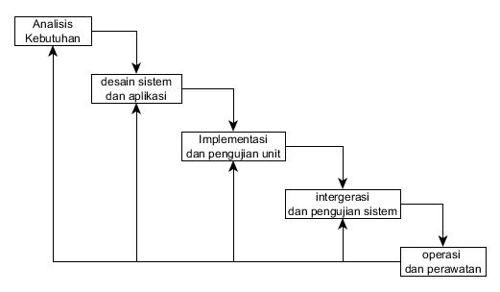

Gambar 1. Metode Waterfall [5]

1. Analisis Kebutuhan

Sebelum memulai melakukan pengembangan aplikasi maka di lakukan pengumpulan informasi yang dapat berkaitan dengan kebutuhan user dan informasi yang dibutuhkan dengan cara melakukan wawancara, melakukan observasi, dan melakukan penyebaran kuisoner.

1. Desain Sistem dan Aplikasi

Setelah selesai melakukan analisis kebutuhan lalu dirancang desain system dan aplikasi yang akan di bangun kedalam anotasi seperti BPMN, diagram uml lainya yang akan di implementasikan.

1. Implementasi dan Pengujian unit

Implementasi yang dilakukan adalah melakukan pengkodean terhadap aplikasi yang telah di desain sebelumnya sampai ke dalam unit dan akan dilakukan pengujian perunit .

1. Intergerasi dan pengujian system

Saat semua unit telah selesai lalu di lakukan intergrasi dengan sistem setelah itu di lakukan pengujian dengan menggunakan black box testing.

1. Operasi dan perawatan

Dilakukannya pengoperasian alat dan di iringi dengan perawatan rutin aplikasi

## Jadwal Pengerjaan

Dalam melakukan aktivitas pelaksanaan proyek akhir ini dilaksanakan dalam 16 minggu.

Tabel 1. Jadwal Pengerjaan

|  |  |  |  |  |  |  |  |  |  |  |  |  |  |  |  |  |
| --- | --- | --- | --- | --- | --- | --- | --- | --- | --- | --- | --- | --- | --- | --- | --- | --- |
| KEGIATAN | MINGGU KE | | | | | | | | | | | | | | | |
| 1 | 2 | 3 | 4 | 5 | 6 | 7 | 8 | 9 | 10 | 11 | 12 | 13 | 14 | 15 | 16 |
| Pemodelan Bisnis |  |  |  |  |  |  |  |  |  |  |  |  |  |  |  |  |
| Pemodelan Data |  |  |  |  |  |  |  |  |  |  |  |  |  |  |  |  |
| Pemodelan Proses |  |  |  |  |  |  |  |  |  |  |  |  |  |  |  |  |
| Pembuatan Sistem |  |  |  |  |  |  |  |  |  |  |  |  |  |  |  |  |
| Pengujian Dan Turnover |  |  |  |  |  |  |  |  |  |  |  |  |  |  |  |  |

# BAB 2 TINJAUAN PUSTAKA



## Profil Perusahaan

### Sekilas Tentang Fakultas Ilmu Terapan

Fakultas ilmu terapan adalah salah satu dari tujuh fakultas yang berada di dalam institusi universitas Telkom. Dahulunya Fakultas Ilmu terapan adalah sebuah politeknik Telkom yang dimana seiring dengan Keputusan Menteri Pendidikan dan Kebudayaan Nomor 309/E/0/2013 tanggal 14 Agustus 2013 tentang izin Peleburan Sekolah Tinggi Seni Rupa dan Desain Indonesia Telkom yang diselenggarakan oleh Yayasan Pendidikan Mandiri Indonesia ke Universitas Telkom. Penggabungan Politeknik Telkom, Institut Teknologi Telkom dan Institut Manajemen Telkom yang diselenggarakan oleh Yayasan Pendidikan Telkom menjadi Universitas Telkom [2].

## Tools Perancangan Sistem

### BPMN

BPMN adalah standar dari notasi untuk menggambarkan proses bisnis yang sedang berjalan dan bertujuan untuk dapat memudahkan dakan nenbacanya agar memahami proses bisnis.

Tabel 2. Tabel BPMN

|  |  |
| --- | --- |
| **Simbol** | **Nama Simbol** |
|  | Event |
|  | Task/Activity |
|  | Gateway |
|  | Sequence Flow |

### UML

UML adalah sebuah bahasa modeling standar yang telah di intergerasikan ke dalam irisan diagram dimana dapat membantu dalam pengembangan sistem dan jugas software developer untuk melakukan pensoesifikasian, penggambara, pembangunan, dan juga dokumentasi dari bukti sistem perangkat lunak. dimana uml juga bisa untuk bisnis modeling dan sistem non perangkat lunak [6].

#### Kelas Diagram

Kelas Diagram merupakan deskripsi dari sistem yang mengilustrasikan dengan atribut, operasi dan relasi yang terjadi antar kelas. dalam kelas diagram bisa disebut juga sebagai struktur diagram karena diagram tersebut bekerja dengan prisip pemograman berorientasi objek [7].

Tabel 3. Notasi Kelas Diagram

|  |  |  |
| --- | --- | --- |
| **Nama** | **Gambar** | **Keterangan** |
| Asosiasi nary |  | Asosiasi untuk menghindari asosiasi dengan lebih dua objek |
| Kelas |  | Himpunan dari objek yang berbagi atribut serta operasi yang sama. |
| Kolaborasi |  | Dekripsi dari urutan aksi yang ditampilkan sistem yang menghasilkan hasil yang terukur dari suatu aktor. |
| Realisasi |  | Operasi objek yang benar-benar dilakukan oleh suatu objek |
| Dependensi |  | Hubungan dimana perubahan yang terjadi dan tidak independen. |

#### Diagram Use Case

Use Case Diagram Merupakan UML yang memodelkan kelakuan dari sistem informasi yang dibuat. Use Case juga dapat disebut sebagai ***behavior diagrams***. Use case juga melakukan penggambaran terhadap suatu interaksi yang terjadi di antara aktor dan sistem informasi. Dalam use case ada dua hal yang penting antara lain aktor dan use case [8].

Berikut Ini adalah definisi dari aktor dan use case:

1. aktor merupakan orang , proses, atau sistem lain yang dibuat untuk berinteraksi dengan sistem yang berjalan
2. Use case merupakan fungsionalitas yang disediakan sistem sebagai unit yang saling bertukar pesan [8].

Tabel 4. Notasi Use Case

|  |  |  |
| --- | --- | --- |
| Nama | Gambar | Keterangan |
| Aktor |  | Himpunan dari peran yang oengguna untuk berinteraksi dengan use case. |
| Asosiasi |  | Untuk melakukan penghubungan atara objek ke objek lain. |
| Generalisasi |  | Objek yang dimana melakukan prilaku dari objeknya di atas |
| Use case |  | sebuah entitas yang akan menjadi use case yang dapat di lakukan interaksi dari aktor. |
| Sistem |  | Sistem adalah sebuah batasan dari ruang lingkup yang dapat berinteraksi |
| Dependensi |  | Anak yang tergabung dengan parentnya tidak bersifat mandiri dan |

#### Diagram aktifitas

diagram aktifitas adalah yang menjelaskan alur proses atau flowmap yang harus terjadi disistem. diagram ini juga digunakan dalam memodelkan bisnis proses. dan harus dapat memiliki titik awal dan akhir.

Tabel 5. Notasi Diagram Aktivitas

|  |  |  |
| --- | --- | --- |
| Nama | Gambar | Keterangan |
| Penggabungan |  | Melakukan pengabungan lebih dari satu aktivitas . |
| Percabangan |  | Percabangan ini dibuat jika terjadi pilihan lebih dari satu. |
| Status Awal |  | Status awal sistem ini adalah tanda dari dimulainya sebuah aktifitas baru. |
| Status Akhir |  | Status akhir sistem ini adalah tanda dari berakhirnya aktivitas sistem |
| Aktivitas |  | Aktivitas dari sistem ini biasanya dimulai dengan kata kerja |
| Swimline |  | Memisahkan dan mengelompokan dari aktivitas yang terjadi. |

## Bahasa Pemograman

### Bahasa C#

C # (diucapkan "See Sharp") adalah bahasa pemrograman sederhana, modern, berorientasi objek, dan tipe-aman. C # berakar pada keluarga bahasa C dan akan segera terbiasa dengan programmer C, C ++, Java, dan JavaScript.

C # adalah bahasa berorientasi objek, namun C # lebih jauh mencakup dukungan untuk pemrograman berorientasi komponen. Desain perangkat lunak kontemporer semakin bergantung pada komponen perangkat lunak dalam bentuk paket fungsi mandiri dan self-describing. Kunci untuk komponen tersebut adalah bahwa mereka menyajikan model pemrograman dengan properti, metode, dan kejadian; mereka memiliki atribut yang memberikan informasi deklaratif tentang komponen; dan mereka menggabungkan dokumentasi mereka sendiri. C # menyediakan konstruksi bahasa untuk mendukung konsep-konsep ini secara langsung, membuat C # bahasa yang sangat alami untuk membuat dan menggunakan komponen perangkat lunak.

Beberapa fitur C # membantu dalam konstruksi aplikasi yang kuat dan tahan lama: Pengumpulan sampah secara otomatis mengumpulkan kembali memori yang ditempati oleh objek yang tidak terpakai yang tidak terjangkau; penanganan pengecualian menyediakan pendekatan terstruktur dan dapat diperluas untuk deteksi kesalahan dan pemulihan; dan desain bahasa yang aman dari jenis ini membuat tidak mungkin membaca dari variabel yang tidak diinisiasi, untuk mengindeks susunan di luar batas, atau untuk melakukan corak tipe yang tidak terkontrol.

C # memiliki sistem tipe terpadu. Semua tipe C #, termasuk tipe primitif seperti int dan double, mewarisi dari satu jenis objek root tunggal. Dengan demikian, semua jenis berbagi seperangkat operasi umum, dan nilai dari jenis apa pun dapat disimpan, dikirim, dan dioperasikan dengan cara yang konsisten. Selanjutnya, C # mendukung tipe referensi dan jenis nilai yang ditentukan pengguna, yang memungkinkan alokasi objek dinamis dan penyimpanan in-line pada struktur ringan.1

Untuk memastikan bahwa program dan perpustakaan C # dapat berkembang dari waktu ke waktu dengan cara yang kompatibel, banyak penekanan telah ditempatkan pada versi dalam desain C #. Banyak bahasa pemrograman sedikit memperhatikan masalah ini, dan akibatnya, program yang ditulis dalam bahasa-bahasa tersebut lebih sering dilakukan daripada yang diperlukan ketika versi perpustakaan dependen yang lebih baru diperkenalkan. Aspek desain C # yang secara langsung dipengaruhi oleh pertimbangan versi mencakup pengubah virtual dan pengesampingan terpisah, aturan untuk resolusi overload metode, dan dukungan untuk deklarasi anggota antarmuka eksplisit [9].

## Perangkat Keras

### Kamera Intel RealSense

Intel Realsese Adalah sebuah Komputasi Pepetual yang dikeluarkan oleh intel yang menggunakan berbagai teknologi pendeteksia untuk mendeteksi kedalaman,pencitraan 3d,pemetaan interior,dan pelacakan [10].

## Tools Pemograman

### Microsoft Visual Studio

Microsoft Visual Studio adalah produk dari microsoft untuk membangun ASP.NET Web aplication,XML Web Service,dekstop application,mobile application.visual basic,visual c#, dan visual c++ semua menggunakan Intergrated Development Enviroment(IDE), yang dapat memungkinkan berbagi tool dan memudahkan menggunakan bahasa pemograman yang campuran [11].

## Pengujian

### Black Box Testing

Pengujian yang dilakukan pada aplikasi ini adalah Black Box testing yang dimana dikenal juga dengan testing kelakuan dari sistem itu sendiri. Dimana pengujian ini bisa menguji fungsionalitas maupun non fungsionalitas dari sebuah software. Juga tidak mengecek sebagai mana sangat teknis [10].

## Tool Perancangan Database

### Entity Relationship Diagram (ERD)

Entity relationship diagram (ERD) merupakan sebuah himpunan dari tiap entitas yang memiliki atribut dan himpunan [12].ERD memiliki sebuah peran untuk dapat membantu mendokumnetasikan atau memodelkan kebutuhan basis data suatu organisasi.

Tabel 6. Notasi ERD

|  |  |  |
| --- | --- | --- |
| Nama | Gambar | Keterangan |
| Garis penghubung |  | Adalah sebuah garis penghubung dari setiap objek seperti relasi,atribut, maupun entitas. |
| Relasi |  | Relasi adalah tempat menghubungkan dua objek yang menentukan relasi |
| Atribut |  | Atribut adalah sebuah elemen yang dimiliki oleh entitas. |
| Entitas |  | Entitas adalah sebuah objek pendikripsi. |

# BAB 3 ANALISIS DAN PERANCANGAN SISTEM



## Analisis Perbandingan Sistem

### Gambaran Sistem Saat Ini

Gambaran sistem saat ini kan melakukan penggambaran mengenai proses yang terjadi di dalam proses presensi fakultas ilmu terapan.

#### Presensi masuk

Adalah sebuah prosedur wajib dari pegawai untuk dapat terdaftat telah hadi di kampus untuk mulai berkerja. Di sini terdapat dua aktor yang berurusan dalam presensi antara lain adalah pegawai dan sistem. Yang dimana sistem adalah berfungsi dalam hal verivikasi, pencatatan, dan penyimpanan ke dalam databse adapun pegawai hanya sebagai objek dalam presensi. Berikut ini adalah gambaran tentang proses presensi masuk kerja mulai dari pegawai dating, melakukan penempelan rfid dengan mesin tapping, sistem akan melakukan verivikasi data rfid untuk dapat melakukan pencatatan jika salah akan membunyikan tanda satu kali yang Panjang dan jika benar akan berbunyi dua kali pendek. Jika panjang maka harus taping kembali karena tidak tercatat. Jika pendek maka sudah diterima oleh sistem. Dan juga menampilkan data pegawai kepada pegawai dan juga melakukan penyimpanan record ke database. Dan pegawai bias melakukan aktifitasnya kembali

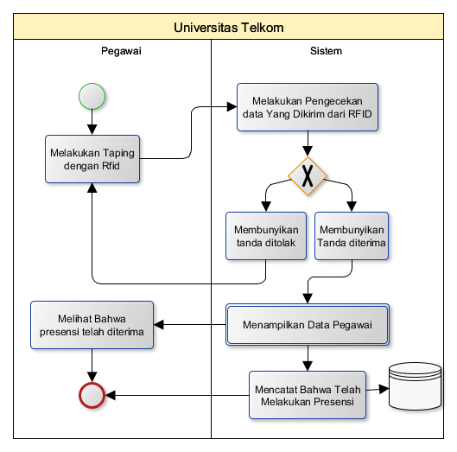

Gambar 2. Presensi Yang Berjalan Di fakultas Ilmu terapan

#### Presensi Pulang

Saat pegawai selesai melakukan rutinitas pekerjaannya diperlukan untuk melakukan taping rfid untuk kedua kalinya agar diketahui meninggakal kampus adapun langkahnya dimulai saat memulai melakukan penempelan rfid dengan mesin tapping, sistem akan melakukan verivikasi data rfid untuk dapat melakukan pencatatan jika salah akan membunyikan tanda satu kali yang Panjang dan jika benar akan berbunyi dua kali pendek. Jika panjang maka harus taping kembali karena tidak tercatat. Jika pendek maka sudah diterima oleh sistem. Dan juga menampilkan data pegawai kepada pegawai dan juga melakukan penyimpanan record ke database

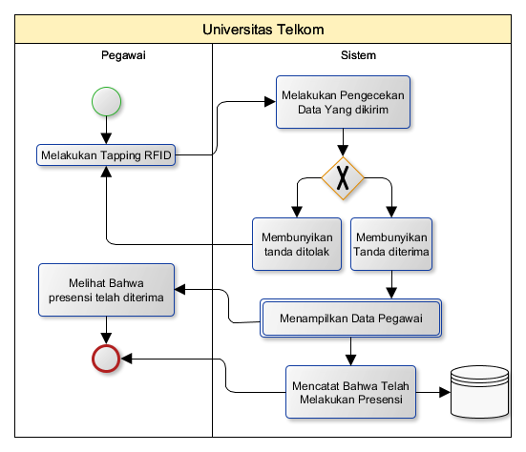

Gambar 3. Presensi pulang yang berjalan

#### Laporan Presensi

Setiap aktifitas kepegawaian diwasi oleh bagian sumber daya manusia (SDM) di fakultas ilmu terapan yang merupakan perpanjangan tangan dari Bagian SDM universitas Telkom. Dimana harus dimulai aktivitas untuk melihat data presensi dengan dilakukannya proses validasi pengguna dengan cara login, selanjutnya sistem akan melakukan proses verivikasi akun dari pengguna jika salah maka akan di berikan disuruh memasukan username dan password kembali dan jika benar akan masuk ke halaman laporan absensi, selanjutnya sistem akan mengambil data dari pegawai yang telah melakukan taping RFID untuk presensi masuk dan pulang.

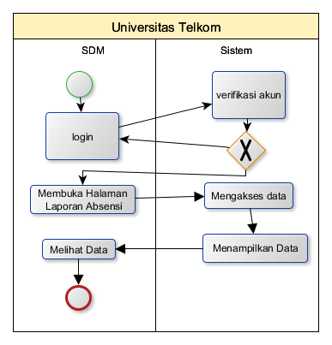

Gambar 4. Proses Melihat laporan Presensi pegawai

### Gambaran Sistem Usulan

Merupakan aktivitas usulan dari yang akan digambarkan pada aktifitas presensi masuk, presensi keluar, dan laporan.

#### presensi masuk

Pada usulan mengenai presensi masuknya pegawai dimulai dangan menghadapkan wajah mereka kea rah kamera yang dimana kamera akan menangkap objek didepan mereka dan mencocokan detail wajah dengan yang ada di dalam database dan jika tidak ada maka akan menapilkan bahwa data tidak ada dan juga diharapkan untuk registrasi. Apabila data dari wajah tersebut diterima maka akan menampilkan data pegawai yang akan dilihat datanya benar atau tidak.

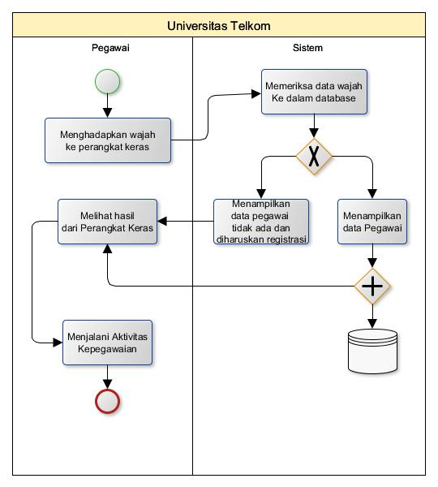

Gayedmbar 5. Usulan Presensi Datang

#### Presensi Pulang

Pada usulan mengenai presensi masuknya pegawai dimulai dangan menghadapkan wajah mereka kea rah kamera yang dimana kamera akan menangkap objek didepan mereka dan mencocokan detail wajah dengan yang ada di dalam database dan jika tidak ada maka akan menapilkan bahwa data tidak ada dan juga diharapkan untuk registrasi. Apabila data dari wajah tersebut diterima maka akan menampilkan data pegawai yang akan dilihat datanya benar atau tidak.

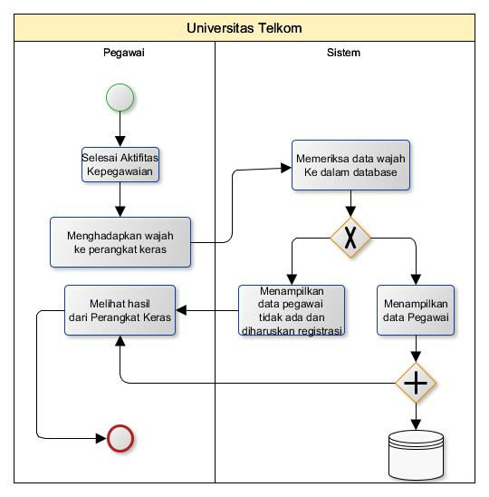

Gambar 6 Usulan Presensi Pulang

#### Pelaporan

Dari bagian pelaporan tidak banyak yang berubah dari sebulumnya. Aktifitas ini dimulai dari membuka halaman laporan yang terdata oleh database saat pegawai melakukan presensi masuk dan pulang,selanjutnya sistem mengambil data presensi dari pegawai dan SDM perlu melihat laporan presensi untuk melakukan peniliaan kepada Pegawai

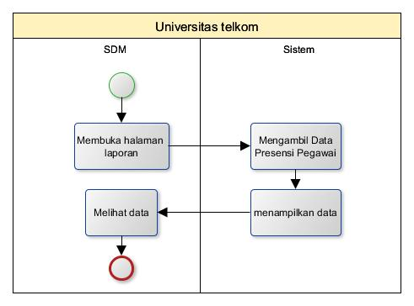

Gambar 7. Sistem Pelaporan

## Perancangan Sistem

Salah satu rancangan ini menggunakan Unified Modelling language (UML) yang akan berisi tentang Diagram Use Case, Sequence Diagram, Dan Kelas Diagram.

### Diagram Use Case

Dalam Use Case ini terdapat dua aktor yaitu pegawai dan Bagian Sumber Daya Manusia. Pegawai memiliki dua aktifitas yaitu adalah presensi masuk dan presensi masuk. Dan bagian sumber daya dapat melihat laporan dengan melakukan aktifitas login terlebih dahulu.

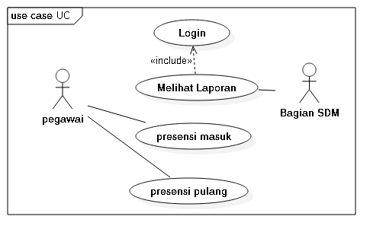

Gambar 8. Diagram Use Case

#### Definisi Aktor

Tabel 7.Tabel Aktor

| **Id Aktor** | **Nama Aktor** | **Deskripsi** |
| --- | --- | --- |
| PWA-A-01 | Pegawai | Merupakan aktor yang melaksanakan presensi kehadiran dengan pengenalan wajah. Aktor ini memiliki hak untuk:   1. Melakukan Presensi Masuk 2. Melakukan Presensi Pulang |
| PWA-A-02 | SDM | Merupakan aktor yang melaksanakan monitoring kehadiran pegawai di fakultas ilmu terapan. Aktor ini memiliki hak untuk:   1. Melihat laporan presensi |

#### Definisi Use Case

Tabel 8. Tabel Definisi Use Case

|  |  |  |
| --- | --- | --- |
| **ID Use Case** | **Nama Use Case** | **Dekeripsi** |
| PWA-UC-01 | Melihat Laporan | Adalah suatu aktifitas yang dilakukan oleh pegawai untuk dapat melakukan monitoring terhadap kehadiran pegawai |
| PWA-UC-02 | Melakukan Presensi | Pegawai melakukan presensi dengan wajah mereka yang telah terdaftar |
| PWA-UC-03 | Login | Bagian Sdm dan Bagian Direktorat Sistem Informasi harus Melakukan login terlebih dahulu untuk dapat mengelola data pegawai atau melihat laporan |

#### Skenario Use Case

1. Melihat Laporan(PWA-UC-01)

|  |  |  |
| --- | --- | --- |
| Nama Use Case | : | Laporan |
| Aktor | : | SDM |
| Tujuan | : | Mengetahui Kehadiran Pegawai |
| deskripsi | : | proses ini menjelaskan kegiatan untuk memeriksa kehadiran pegawai di sistem |
| Pre-condition | : | SDM tidak mengetahui data presensi dari pegawai |
| Post-condition | : | sdm mengetahui data presensi pegawai |

Tabel 9. Skenario Use Case Lihat Laporan

|  |  |
| --- | --- |
| **Aksi Aktor** | **Reaksi Sistem** |
| Skenario Normal |  |
| 1. Memuka Menu Laporan |  |
|  | Mengambil data laporan |
|  | Menampilkan laporan |
| Melihat laporan |  |

1. Presensi Pulang (PWA-UC-02)

|  |  |  |
| --- | --- | --- |
| Nama Use Case | : | Presensi Pulang |
| Aktor | : | Pegawai |
| Tujuan | : | untuk dapat status bahwa masuk kantor |
| deskripsi | : | proses ini menjelaskan kegiatan agar pegawai dianggap masuk kerja |
| Pre-condition | : | belum terdata bahwa telah pulang |
| Post-condition | : | terdaftar telah pulang |

Tabel 10. Skenario Use Case Presensi Pulang

|  |  |
| --- | --- |
| **Aksi aktor** | **Reaksi sistem** |
| Scenario normal |  |
| 1. Memperlihatkan wajah ke alat pendeteksi wajah |  |
|  | 1. Mengecek data wajah ke database |
|  | 1. Menyampaikan hasil pencarian |
| 1. Mendengarkan hasil |  |
|  | 1. Menyimpan data ke dalam database |

1. presensi Masuk (PWA-UC-03)

|  |  |  |
| --- | --- | --- |
| Nama Use Case | : | Presensi Masuk |
| Aktor | : | Pegawai |
| Tujuan | : | untuk dapat status bahwa masuk kantor |
| deskripsi | : | proses ini menjelaskan kegiatan agar pegawai dianggap masuk kerja |
| Pre-condition | : | belum terdata bahwa telah masuk |
| Post-condition | : | terdaftar telah masuk |

Tabel 11. Skenario Use Case Presensi masuk

|  |  |
| --- | --- |
| **Aksi aktor** | **Reaksi sistem** |
| Scenario normal |  |
| 1. Memperlihatkan wajah ke alat pendeteksi wajah |  |
|  | 1. Mengecek data wajah ke database |
|  | 1. Menyampaikan hasil pencarian |
| 1. Mendengarkan hasil |  |
|  | 1. Menyimpan data ke dalam database |

1. Login

|  |  |  |  |  |  |
| --- | --- | --- | --- | --- | --- |
| Nama Use Case | | : | Login | | |
| Aktor | | : | Direktorat Sistem Informasi dan SDM | | |
| Tujuan | | : | untuk masuk ke dalam aplikasi | | |
| deskripsi | | : | Dengan memasukan username dan password untuk dapat di identifikasi oleh sistem. | | |
| Pre-condition | | : | Aktor belum masuk ke dalam aplikasi | | |
| Post-condition | | : | Aktor dapat masuk ke dalam aplikasi | | |
| **Aksi aktor** | | | **Reaksi sistem** |
| Scenario normal | | |  |
| 1. Membuka website | | |  |
| 1. Memilih tombol login | | |  |
| 1. Memasukan username dan pasword | | |  |
|  | | | 1. Melakukan Pengecekan validitas login |
|  | | | 1. Mengarahkan ke halaman yang dituju |
| 1. Melihat hasil dari adanya data pegawai | | |  |
| 1. Mengelola data pegawai | | |  |
|  | | | 1. Menyimpan data ke dalam database |

### Sequence Diagram

#### Presensi

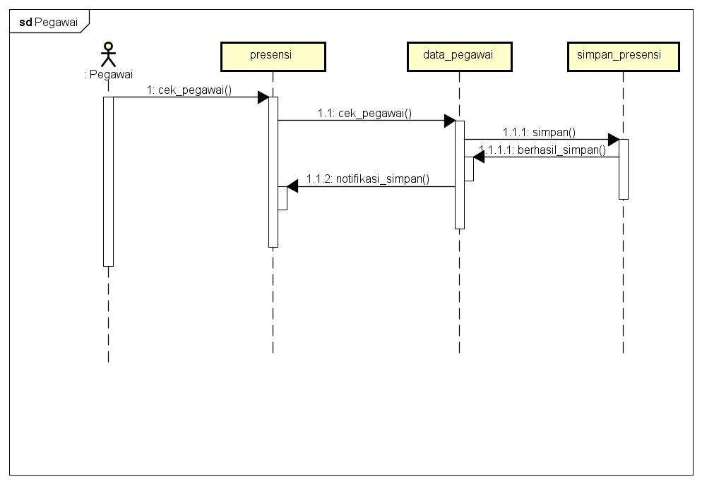

Gambar 9. Sequence Diagram Presensi

#### Registrasi

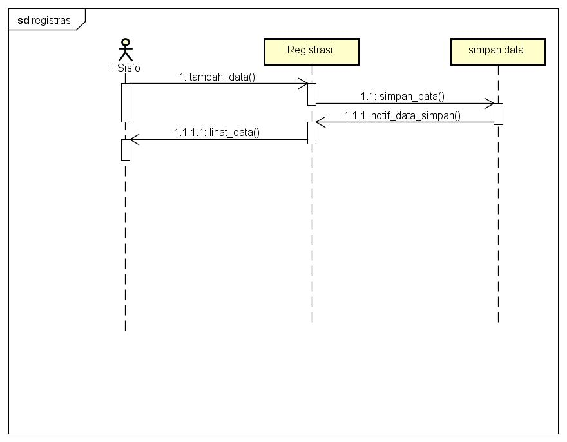

Gambar 10. Sequence Diagram Registrasi

#### Laporan

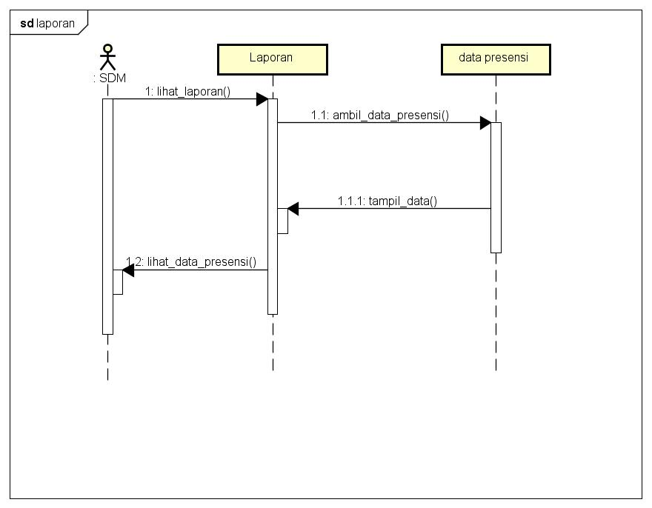

Gambar 11. Sequence laporan

### Kelas Diagram

Dalam pembuatan kelas diagram ini memiliki beberapa kelas antara lain login, register, presensi, registrasi_muka, kelola_muka, lihat laporan.

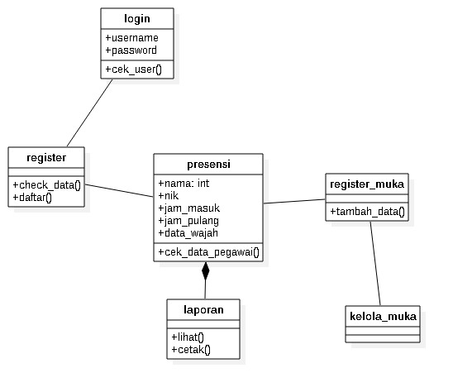

Gambar 12 Kelas Diagram

### Analisis Kebutuhan Perangkat Keras

Perangkat keras yang dibutuhkan untuk dapat mendukung dari berjalanya aplikasi ini dibutuhkan beberapa hardware yang dibutuhkan seperti :

1. Processor Intel Core i3 Gen7
2. RAM 2GB
3. Hardisk minimal 25GB
4. Monitor
5. Kamera Intel Realsense

### Analisi Kebutuhan Perangkat lunak

Beberapa software yang dibutuhkan untuk sistem dapat berjalan adalah dengan terinstallnya DotNet 4.5 dan intel realsense SDK untuk memastikan aplikasi nanti akan dapat berjalan jika ada masalah.

## Perancangan Tampilan Antar Muka

### Beranda

Di dalam beranda ini menampilkan tampilan setalah login di antara lain,botton, foto, ucapan selamat datang.

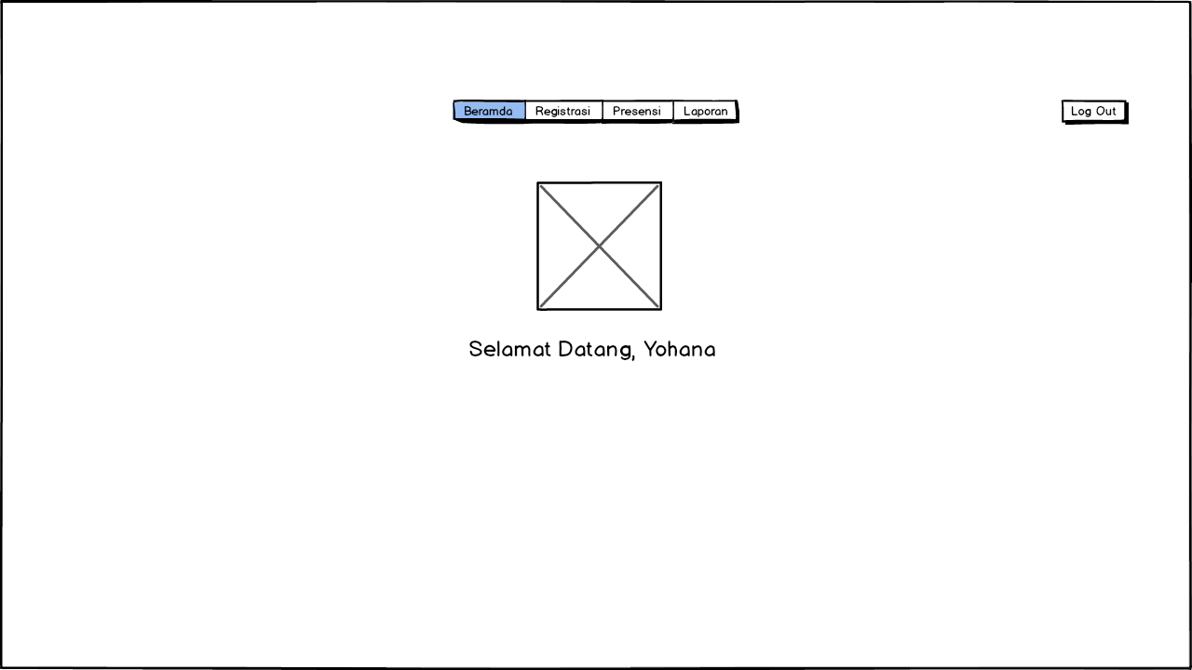

Gambar 13 Beranda

### Laporan

Laporan berisi tentang data mengenai aktivitas pegawai yang berkaitan dengan presensi dari pegawai di FIT yang akan dipantau oleh Bagian SDM untuk melakukan penilaian.

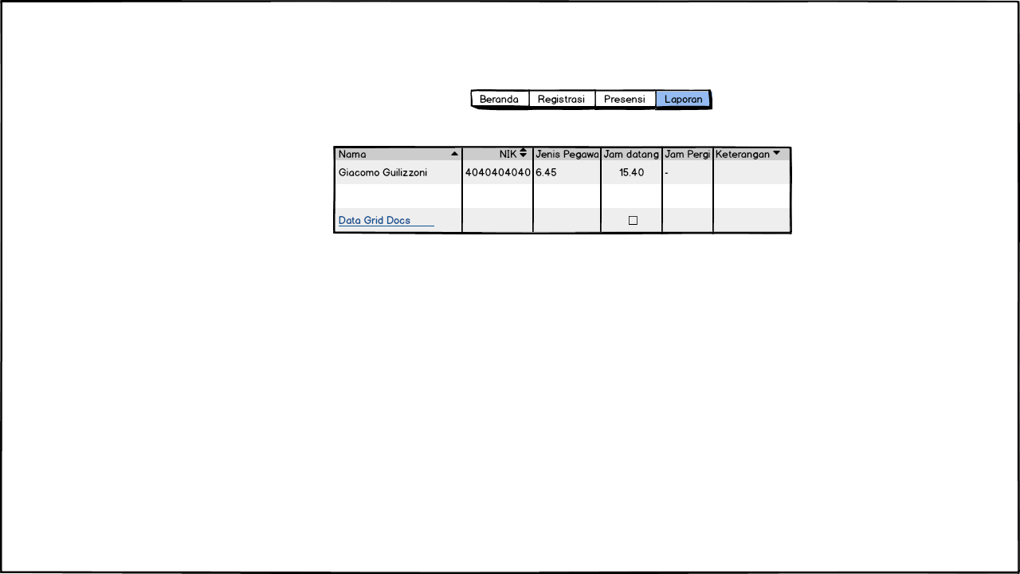

Gambar 14 Laporan

### Login

Login akan digunakan oleh bagian SDM untuk dapat melakukan verifikasi hak akses mereka untuk masuk melihat laporan.

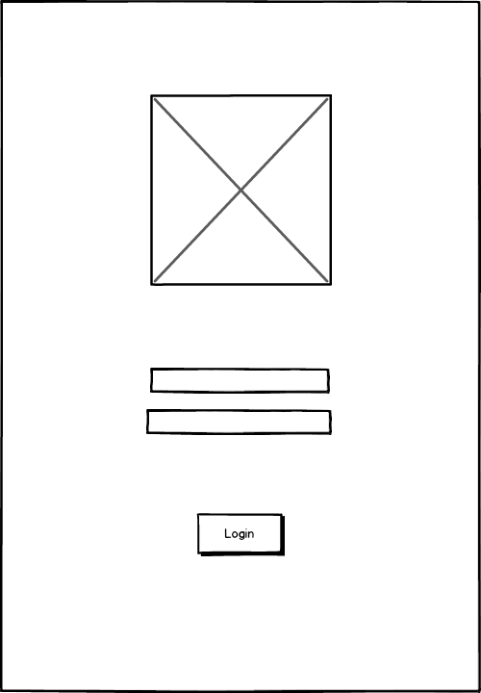

Gambar 15 Login

### Presensi

Presensi akan menyediakan sebuah kotak panel yang akan digunakan untuk live priview dan di sebelah kiri dari panel tersebut terdapat informasi dari pegawai yang terdeteksi.

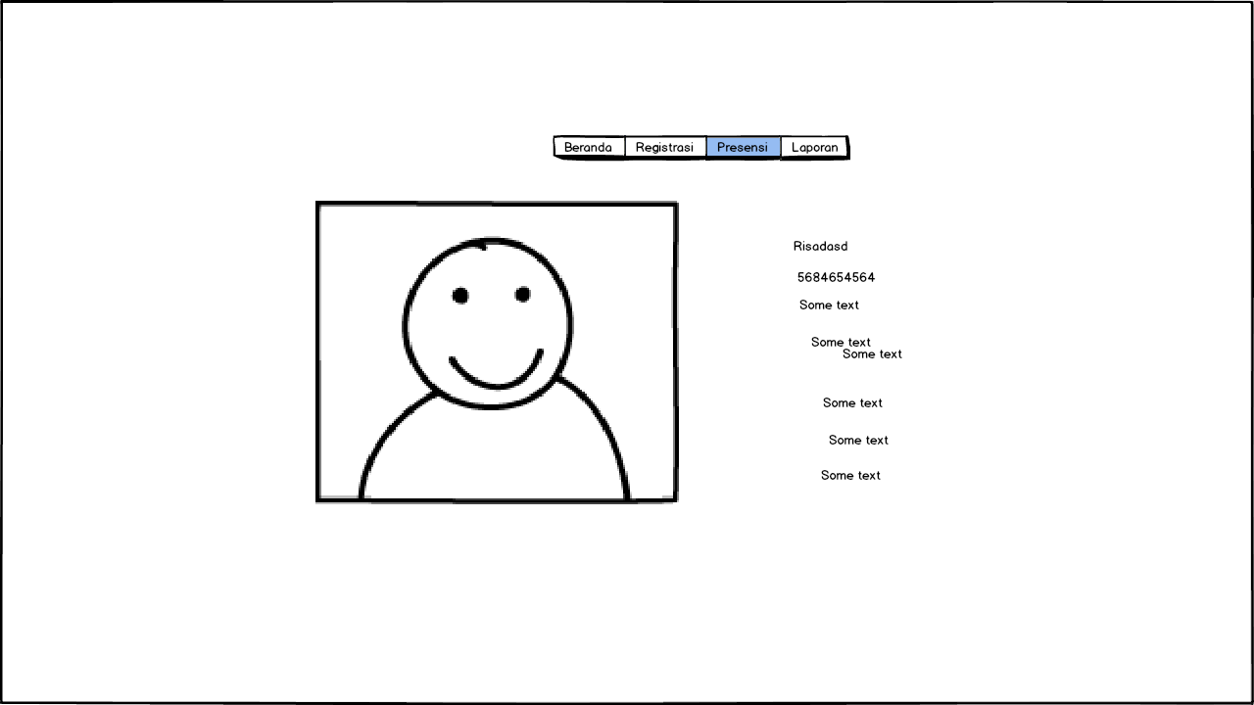

Gambar 16 Presensi

### Registrasi

Registrasi adalah sebuah bagian untuk dapat memasukan data baru untuk dapat melakukan presensi menggunakan muka.

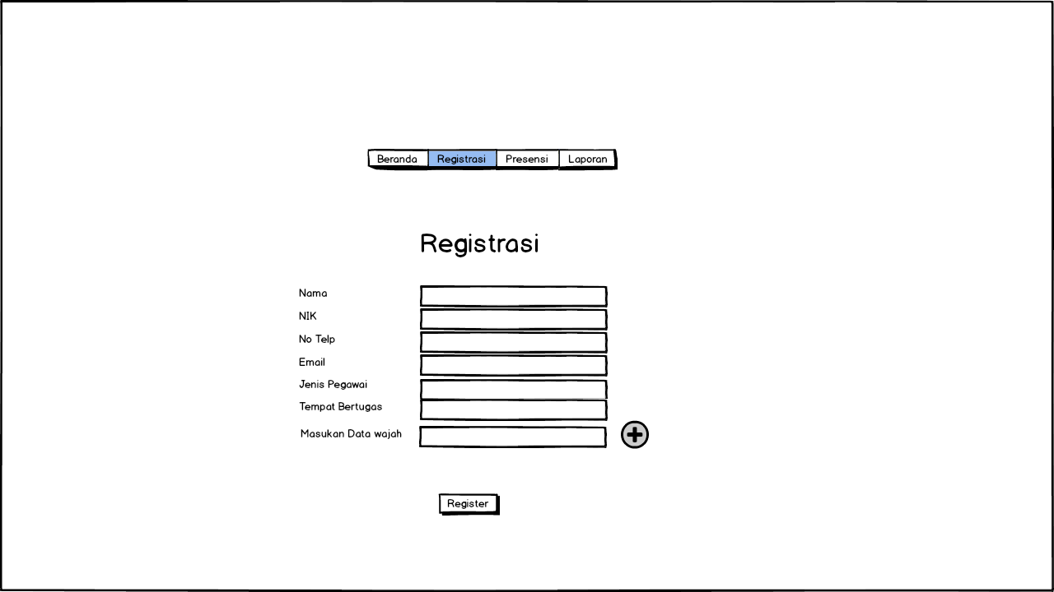

Gambar 17 Registrasi

## Perancangan Basis data

### Skema Relasi

Skema Relasi dari Perancangan ini ada dua tabel antara lain tabel pegawai dan tabel presensi yang dimana tabel pegawai menyimpan tentang data pegawai dan tabel presensi mencatat tentang kehadiran mereka

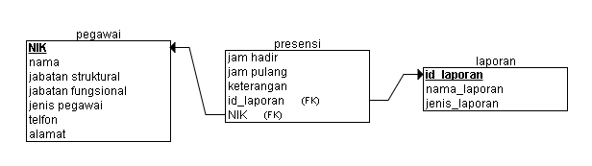

Gambar 18 Skema Relasi

### ERD

Pada kami memiliki dua entity yaitu pegawai dan juga presensi yang dimana entitas data pengawai memiliki primary key pada Nomor Induk Kepegawaian (NIK) dan entitas pegawai memiliki primary key pada id presnsi.

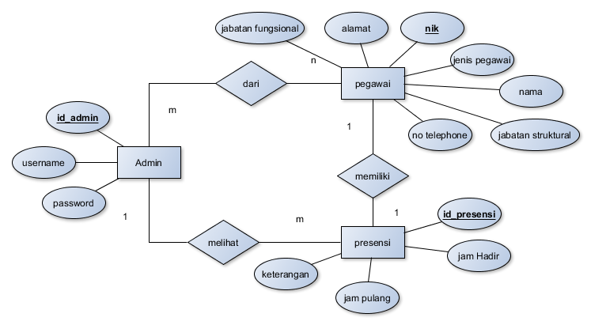

Gambar 19 ERD

### Struktur Tabel Data

Dalam struktur table yang diambil dari erd maka didapatkan beberapa struktur table seperti di bawah

|  |  |
| --- | --- |
| **Presensi** | |
| **Nama Field** | **Tipe Data** |
| Id_Presensi(PK) | Varchar(50) |
| Jam Pulang | Time |
| Jam Masuk | Time |
| Tanggal Masuk | Date |
| Keterangan | Varchar(450) |

|  |  |  |
| --- | --- | --- |
| **Pegawai** | | |
| **Nama Field** | **Tipe Data** |
| NIK(PK) | Varchar(50) |
| Nama | Varchar(50) |
| Jabatan fungsional | Varchar(50) |
| Jabatan structural | Varchar(50) |
| Telfon | Varchar(50) |
| Alamat | Varchar(50) |
| Jenis pegawai | Varchar(50) |

|  |  |  |
| --- | --- | --- |
| **Admin** | | |
| **Nama Field** | **Tipe Data** |
| Id admin(PK) | Varchar(50) |
| username | Varchar(50) |
| password | Varchar(50) |

# BAB 4 IMPLEMENTASI DAN PENGUJIAN

# DAFTAR PUSTAKA

|  |  |
| --- | --- |
| [1] | E. Pusdita, “Kompasiana,” Kompasiana.Com, 30 Mei 2016. [Online]. Available: https://www.kompasiana.com/eva_pusdita/kemajuan-teknologi-berkembang-pesat_574be54dc323bdc1040c1f05. [Diakses 2 November 2017]. |
| [2] | T. University, “Statuta Telkom University,” [Online]. Available: http://telkomuniversity.ac.id/images/uploads/Statuta_Tel-U_fix.pdf. [Diakses 1 October 2017]. |
| [3] | R. Dikti, “UU No 20 Tahun 2003,” [Online]. Available: kelembagaan.ristekdikti.go.id. |
| [4] | P. Andri, Interviewee, *Interview Analisis Kebutuhan-Pertama.* [Wawancara]. 19 Oktober 2017. |
| [5] | R. S. Pressman, Software Engeinering prationer approach. |
| [6] | A. V. Paradigm, “What is Unified Modeling Language,” Visual Paradigm, [Online]. Available: https://www.visual-paradigm.com/guide/uml-unified-modeling-language/what-is-uml/. [Diakses 20 September 2017]. |
| [7] | microtool, “What is Class Diagram ?,” microtool, [Online]. Available: https://www.microtool.de/en/what-is-a-class-diagram/. [Diakses 20 September 2017]. |
| [8] | R. A.S dan M. Shalahudin, Rekayasa Perangkat Lunak, Bandung: Informatika, 2013. |
| [9] | S. R. Davis, C++ FOR DUMMIES, INDIANA: Wiley Publishing, 2004. |
| [10] | “Intel Realsense Technology,” [Online]. Available: https://www.intel.co.id/content/www/id/id/architecture-and-technology/realsense-overview.html. [Diakses 20 September 2017]. |
| [11] | “Introducing Visual Studio,” Microsoft, [Online]. Available: https://msdn.microsoft.com/en-us/library/fx6bk1f4(v=vs.90).aspx. [Diakses 20 September 2017]. |
| [12] | Jugiyanto, Analisis & Desain Sistem Informasi : pendekatan terstruktur teori dan praktek aplikasi bisnis, Yogyakarta, 2001. |
| [13] | “Sql Introduction,” Sql Courses, [Online]. Available: http://www.sqlcourse.com/intro.html. [Diakses 20 September 2017]. |
| [14] | R. Dikti, “UU No 12 Tahun 2012,” 2012. [Online]. Available: risbang.ristekdikti.go.id/regulasi. |
| [15] | S. Draw, “Entyty Relational Database,” Smart Draw, [Online]. Available: https://www.smartdraw.com/entity-relationship-diagram/#whatIsERD. [Diakses 20 Spetember 2017]. |
| [16] | S. T. Fundamental, “Black Box Testing,” Software Testing Fundamental, [Online]. Available: http://softwaretestingfundamentals.com/black-box-testing/. [Diakses 20 September 2017]. |
| [17] | S. T. University, “Visi Dan Misi School Of Applied Science,” SAS Telkom University, [Online]. Available: http://sas.telkomuniversity.ac.id/id/visi-dan-misi/. [Diakses 19 September 2017]. |
| [18] | Isocpp, “Standard C++,” [Online]. Available: isocpp.org. |

x